**Association Modulateur – Convertisseur**

***Hacheur – Moteur à courant continu***

**TP PSI**★

**Cycle 1**

**Modélisation Multiphysique des systèmes**

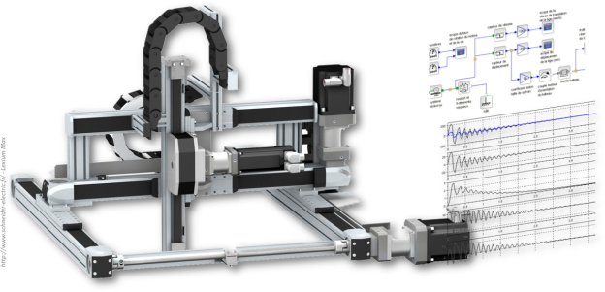

# Présentation

## Objectifs

L’objectif de ce TP est d’analyser l’association hacheur – moteur à courant continu en utilisant un modèle multiphysique, c’est-à-dire :

* analyser le fonctionnement d’un hacheur série ;
* comprendre la nécessité de d’autres types de hacheurs.

|  |
| --- |
| **Activité 0 : travail préliminaire**   * Copier le fichier « ModelisationHacheur.zip » sur votre espace personnel. * **Décompresser** le fichier. * Ouvrir Matlab. * Ouvrir le fichier ****. |

# Hacheur manuel…

|  |
| --- |
| **Activité 1 : interrupteur commandé manuellement**   * Ouvrir le fichier Decouverte.slx et lancer la simulation. * Visualiser la vitesse de rotation du moteur. * Visualiser la tension aux bornes de l’interrupteur (peut ne pas être exploitable…). * Cliquer sur l’interrupteur pour visualiser l’évolution des grandeurs physiques. * Quelle est la vitesse maximale du moteur grâce à l’interrupteur ? * Comment obtenir la moitié de la vitesse maximale ? * Vous venez de créer votre premier hacheur… Expliquer le rôle et le fonctionnement d’un hacheur. * Proposer une solution pour inverser le sens de rotation du moteur. |

# Interrupteur commandé

|  |
| --- |
| **Activité 2 : interrupteur commandé**   * Ouvrir le fichier Hacheur_01.slx   L’interrupteur commandé a été remplacé par un transistor MOFSET. Le principe est le même sauf que l’interrupteur est maintenant commandé électriquement par un signal de valeur 0 ou 1.   * Lancer la simulation et visualiser les signaux. * **Influence de la période**   + Quel est le sens physique de « Periode » dans le bloc signal de commande du transistor ?   + Quel est le sens physique de « Pulse Width » dans le bloc signal de commande du transistor ?   + Quelle est l’allure du signal pour une période de 0,1 sec ? Quelle est l’influence sur la vitesse de rotation ?   + Quelle est l’allure du signal pour une période de 0,025 sec ? Quelle est l’influence sur la vitesse de rotation ?   + Quelle est l’allure du signal pour une période de 0,001 sec ? Quelle est l’influence sur la vitesse de rotation ?   + Quelle est l’allure du signal pour une période de 0,0001 sec ? Quelle est l’influence sur la vitesse de rotation ?   + Conclure. * **Influence de la période de hachage**   + Quelle est la valeur de la vitesse de rotation pour une « Pulse Width » de 99 % ?   + Quelle est la valeur de la vitesse de rotation pour une « Pulse Width » de 50 % ?   + Quelle est la valeur de la vitesse de rotation pour une « Pulse Width » de 33 % ?   + Conclure. * Proposer une solution pour inverser le sens de rotation du moteur. |

|  |
| --- |
| **Activité 3 (Facultative)**   * Pour une période de 0,001 s et un rapport cyclique de 5%, visualiser le courant traversant le moteur. Commenter. * Ajouter une inductance de 200 mH en série avec le moteur. Commenter. |

# Le hacheur 4 quadrants

Le hacheur précédent est appelé hacheur série. Il permet de faire tourner un moteur dans un sens.

|  |  |
| --- | --- |
| Cependant il existe d’autres cas d’utilisation possibles :   * le moteur tourne dans en sens en entrainant une charge ; * le moteur tourne dans le sens inverse en entrainant une charge ; * la charge entraine le moteur (qui retient la charge) ; * la charge entraine le moteur, dans le sens inverse (le moteur retient la charge). |  |